**Quan hệ Thương mại Việt Nam – EU 6 tháng đầu năm 2016**

**EU vẫn là khu vực chiếm tỷ trọng lớn trong quan hệ thương mại giữa Việt Nam và châu Âu, đạt 74,7% kim ngạch xuất nhập khẩu với khu vực thị trường châu Âu.**

 Trong những năm qua quan hệ thương mại Việt Nam - EU đã phát triển rất nhanh chóng và hiệu quả. Trong vòng 15 năm từ năm 2000 đến năm 2015, kim ngạch quan hệ thương mại Việt Nam – EU đã tăng hơn 10 lần, từ mức 4,1 tỷ USD năm 2000 lên 41,4 tỷ USD năm 2015; trong đó xuất khẩu của Việt Nam vào EU tăng 11 lần (từ 2,8 tỷ USD lên 30,8 tỷ USD) và nhập khẩu vào Việt Nam từ EU tăng 8 lần (1,3 tỷ USD lên 10,4 tỷ USD). Trong 6 tháng đầu năm 2016, tổng kim ngạch xuất, nhập khẩu Việt Nam sang EU đã đạt 21,2 tỷ tỷ USD, tăng 9,05% so với cùng kỳ năm ngoái, trong đó xuất khẩu từ Việt Nam là 16,2 tỷ USD (tăng 8,68%); nhập khẩu vào Việt Nam đạt trên 4,97 tỷ USD (tăng 10,28%).

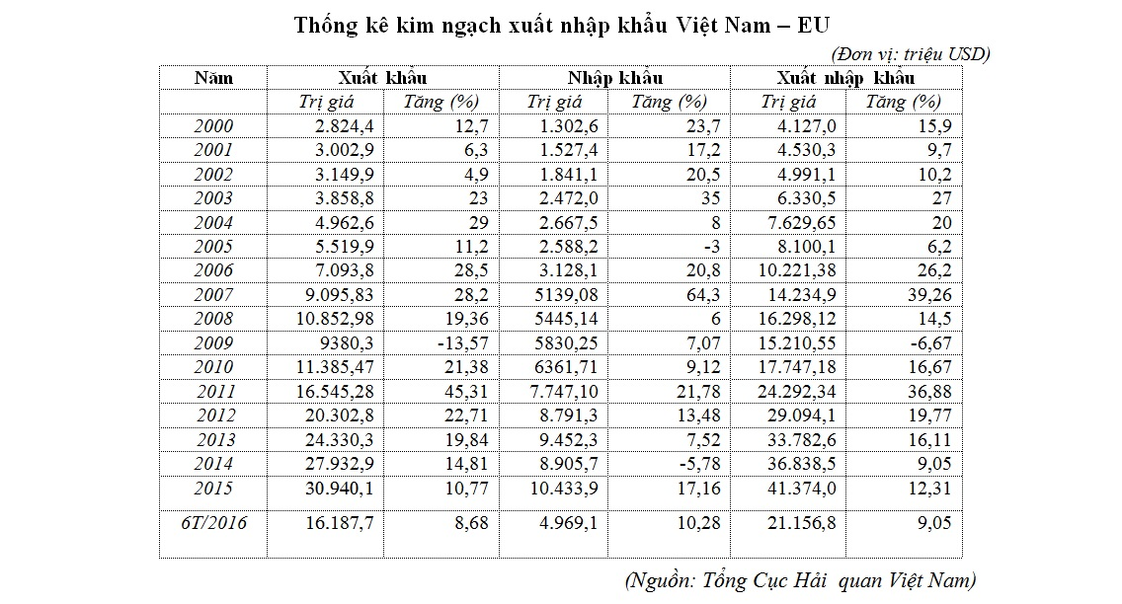

Các mặt hàng xuất khẩu chủ yếu của Việt Nam sang thị trường EU trong năm 2015 và 6 tháng đầu năm 2016 vẫn là các sản phẩm truyền thống có thế mạnh như hàng dệt may, giày dép các loại, cà phê, hải sản, máy vi tính. Đặc biệt, mặt hàng điện thoại các loại và linh kiện mới bắt đầu được xuất khẩu từ năm 2011, tủy nhiên đến năm 2015 đã đạt kim ngạch xuất khẩu trên 9,7 tỷ USD. Các nhóm mặt hàng này chiếm khoảng 75% tổng kim ngạch xuất khẩu của Việt Nam sang thị trường EU. Một số mặt hàng khác có kim ngạch không lớn nhưng vẫn duy trì được mức tăng trưởng đều (khoảng từ 5-10%/năm) gồm: sản phẩm từ chất dẻo, gỗ và sản phẩm gỗ, túi xách-vali-ô dù, hạt tiêu, hạt điều, v.v...

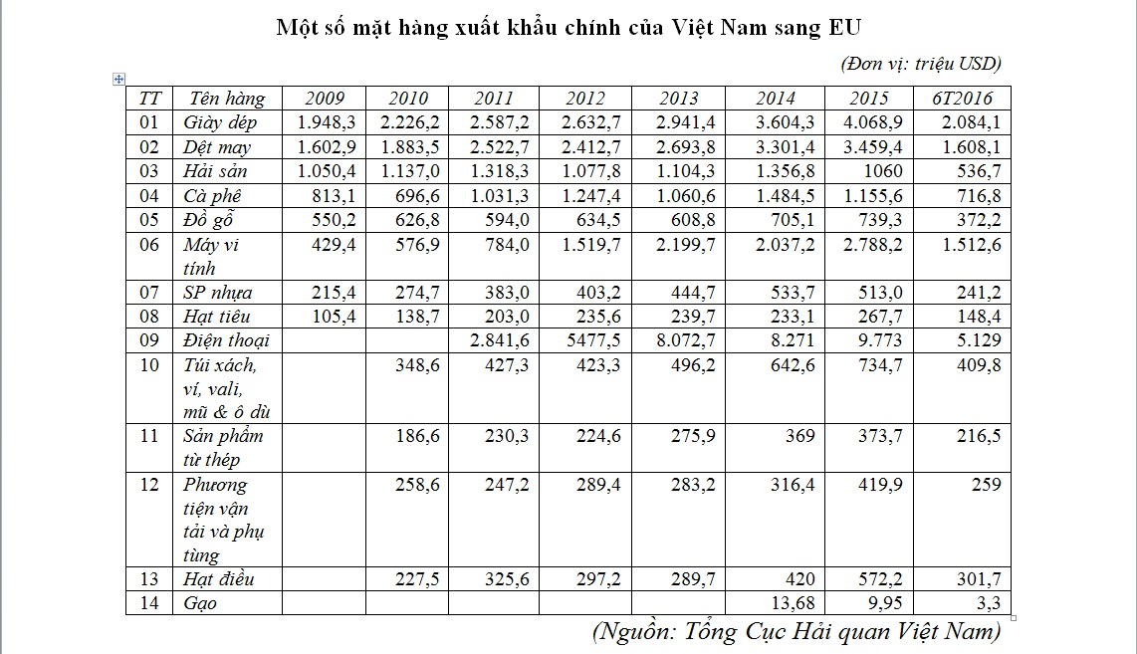

Việt Nam nhập khẩu từ hầu hết các nước thành viên EU. Trong năm 2015, kim ngạch nhập khẩu từ các nước EU vào Việt nam ở mức 10,4 tỷ USD chiếm 34% kìm ngạch Xuất khẩu Việt Nam đi các nước EU. Những mặt hàng nhập khẩu vào Việt Nam từ EU chủ yếu là những sản phẩm trong nước chưa sản xuất được hoặc còn thiếu như: máy móc-thiết bị-dụng cụ, dược phẩm, sữa và sản phẩm từ sữa.

